Kuopion kansalaisopisto
Kotitalous, Seniorikokit

Laura Kinnunen, laura.a.kinnunen@kuopio.fi, 0447184752

Aika valmistella kevään viimeinen kokoontumisen kerta kokkaamisen merkeissä.
Valmistetaan erilaisia salaatteja ja herkullinen jälkiruoka.
Salaatti buffetin rakentaminen juhliin on helppoa ja ruokaisa ajatus. Valmistamisen voi aloittaa edellisenä päivänä.

Menu 24.4

Alkuun
Couscous- salaatti juustolla ja kikherneellä
Nuudeli- broileri salaatti maapähkinäkastikkeella
Pasta-kinkku salaatti
Vihreä salaatti
Patonkia ja levite
Jälkeen
Suklaamarenkia, kirsikkahilloketta ja kermaa
Lambrusco juomaa

Kevään kokoontumiskerrat; 23.1, 20.2, 20.3, 3.4, 17.4, 24.4
Ohjeet löytyvät myös osoitteesta;
https://peda.net/kuopio/kansalaisopisto/kotitalous/kokkikurssit/sk

Couscous salaatti

Ainekset

Couscous
Kasvis sekoitus kypsä ( kesäkurpitsa, paprika, munakoiso, tomaatti, basilika, valkosipuli )
Salaattijuustoa tai fetaa
Kikherne, suola, öljy, mausteet
( + rusina ja paahdettu mantelilastu )
öljyä ja tuoreyrttiä koristeeksi

Työvaiheet

- Valmista couscous pakkauksen ohjeen mukaan.
- Kypsennä pannulla valmis kasvis sekoitus.
- Paahda uunissa tai airfyerissä kikherneet mitkä on maustettu öljyllä suolalla ja mausteilla.
- Yhdistä couscous, kasvikset ja kikherneet ja sekoita kevyseti.
- Koristele rusinoilla, mantelilla ja juusto murulla.
- Lisää pinnalle vielä öljyä ja tuoreita yrttejä.
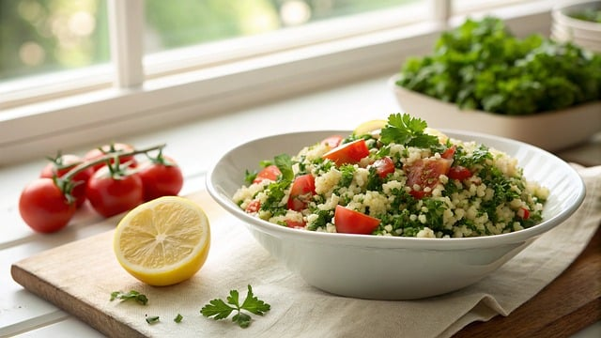

Nuudeli-broilerisalaatti

Ainekset

Nuudelia, +kurkuma
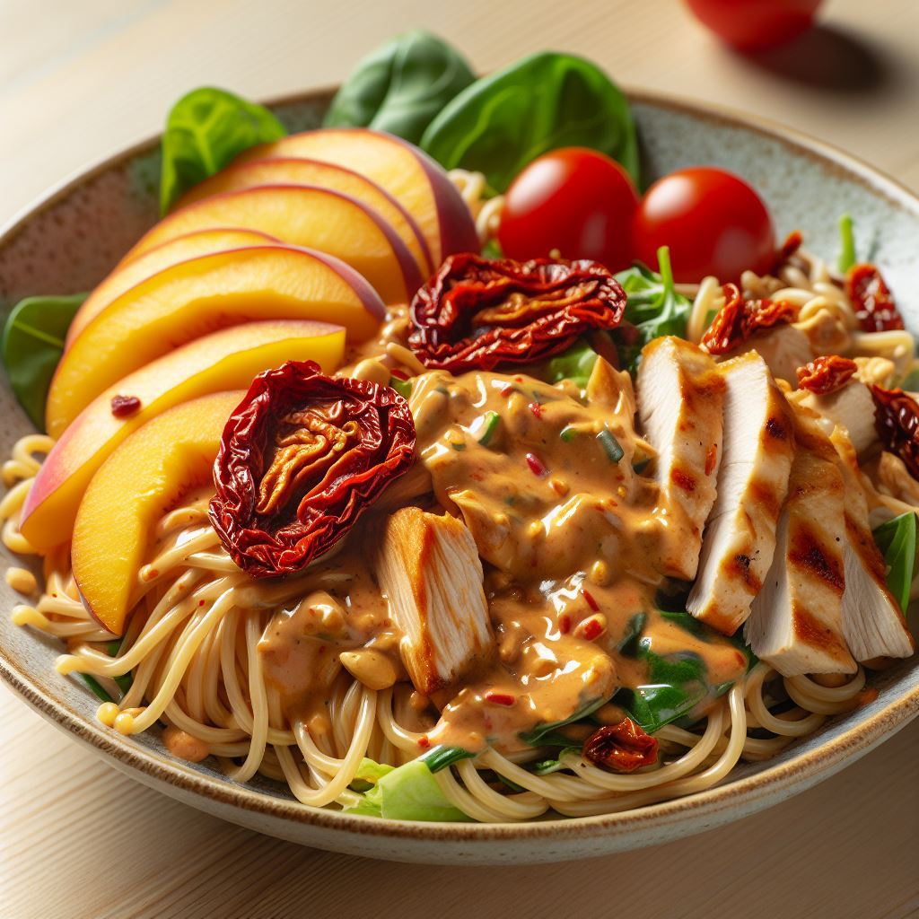
Kypsää broileria
persikka säilyke
aurinkokuivattua tomaattia
suolapähkinöitä

kastike

½ dl maapähkinävoita
2 rkl soijakastike
2 rkl limemehu
2 rkl siirappi ( vaalea )
1 tl chilikastike
1 tl inkiväärikastike

Työvaiheet

- Keitä vesi ja lisää nuudelit ja kurkuma kuumaan veteen, anna kypsyä.
- Valuta vesi ja laita kylmään nuudelit.
- Valmista kastike sekoittamalla kastikkeen ainekset keskenään, jos haluat juoksevaa lisää kylmää vettä joukkoon.
- Sekoita nuudeli, persikka, akt ja kypsä broileri keskenään kevyesti.
- Valuta kastiketta päälle ja koristele suolapähkinöillä.

Pasta-kinkkusalaatti

Ainekset

pasta
kinkkurouhetta
herne, maissi, paprika
majoneesi
kermaviili
dippi maustepussi
herkkukurkku
persilja

Työvaiheet

- Keitä pasta pussin ohjeen mukaan suola vedessä.
- Valuta pasta siivilän läpi juoksevan kylmän veden alla.
- Keitä he-ma-pa noin 5min ajan ja valuta siivilän läpi juoksevan veden alla.
- Mittaa kulhoon majoneesia ja kermaviiliä molempia samanverran, sekoita dippimaustepussi sekaan.
- Lisää kylmä pasta, he-ma-pa, herkkukurkku kuutiot ja kinkku, sekoita tasaiseksi kevyesti.
- Koristele persiljalla.

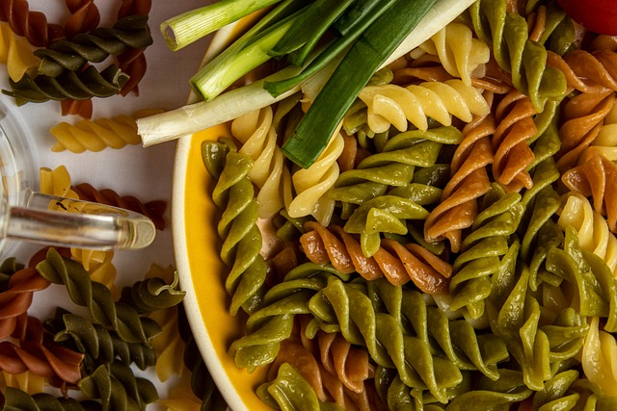

Vihreä salaatti

Ainekset

Salaattia
Tomaattia
Kurkkua
hunaja- tai cantalopemelonia

Työvaiheet

- Huuhtele ja kuivaa salaatti, leikkaa tarjoiluastiaan.
- Huuhtele ja leikkaa paloiksi kurkku ja tomaatit, lisää salaatin päälle.
- Leikkaa meloni paloiksi ja ripottele salaatin päälle.

